**2023/12/01 00:00|Лекция. Создание функций на лету**

**Создание функций на лету**

Наш сегодняшний урок посвящён генерации функций на лету. Это точно также часть функционального программирования, поэтому давайте потихоньку с этим разбираться.

Сегодня мы с вами узнаем про **лямбда-функцию**. Если вы уже использовали в своей работе лямбда-функцию, это, конечно же, хорошо, но сегодня мы вам поясним ещё некоторые очень важные моменты.

Мы научимся **создавать функции на лету**. Это создание функции прямо внутри другой функции.

Также мы создадим в конце ещё **вызываемый объект.** То есть это третий способ генерации функций на лету.

Иногда нам нужно создать функцию, которая будет делать очень короткую математическую операцию. Для этого придумали лямбда-функции. Это такие очень коротенькие функции, которые прям на месте создаются, на месте же вызываются, мы потом про них забываем. Конечно же, можно сохранить лямбда-функцию в какую-то переменную, вызывать потом эту переменную. Но если у нас такого не было, если мы просто вызываем где-то лямбда-функцию без присвоения её какой-либо переменной, к этой функции мы потом никогда больше не сможем обратиться. Это мы вам тоже покажем.

Рассмотрим пример. У нас в переменной «my_func» сохранена наша лямбда-функция. Какой синтаксис у лямбда-функции? Мы пишем ключевое слово «lambda», ставим пробел и указываем наш аргумент. Аргументов может быть несколько. Также может быть и 0 аргументов. И потом через двоеточие мы пишем ту операцию, которую нам необходимо проделать с нашим аргументом. И когда мы будем вызывать нашу функцию, а вызывать мы будем её через переменную «my_func», у нас запишется результат нашей функции. То есть, если мы передали в аргумент «x=42», у нас вернётся результат 52. Если мы попытаемся узнать тип у нашей переменной «my_func», это будет «class function», то есть лямбда-функция это точно такая же функция (Рис.1).

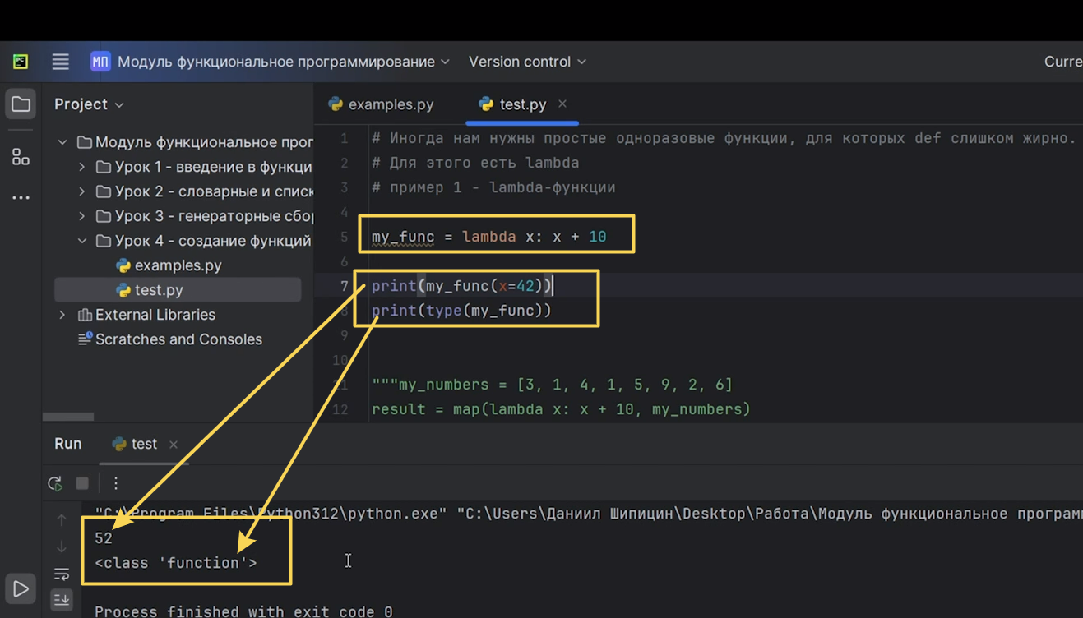

Рис.1

Например, мы можем лямбда-функцию быстренько ввести в функцию высшего порядка, с которой мы уже много раз виделись, функцию «map». У нас есть снова наш любимый список чисел «my_numbers». Это рандомные числа. В переменной «result» мы сохраняем результат функции «map». Но вместо того, чтобы передавать в нее какую-то встроенную функцию или функцию, которую мы до этого определили, мы просто на месте пишем нашу лямбда-функцию. То есть на вход будет подаваться «х», и она будет возвращать «х+10», и это все будет происходить со списком «my_numbers», то есть в ответе мы получим тот же самый список, но каждый элемент списка был увеличен на 10. Так оно все и произошло (Рис.2).

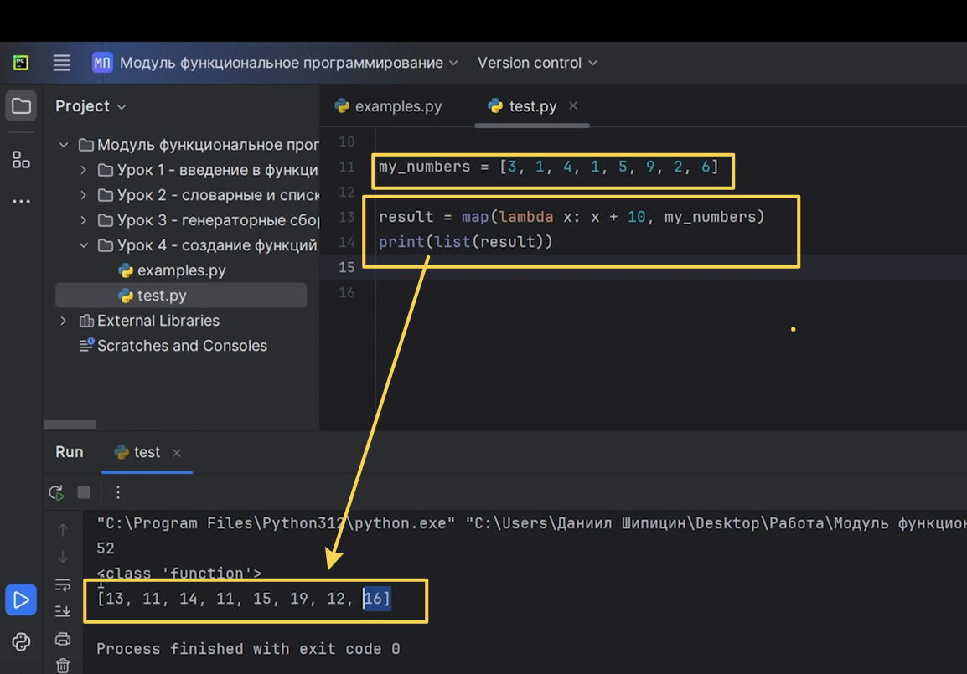

Рис.2

Это если кратенько про лямбда-функцию. На самом деле это иногда бывает очень полезно использовать. Действительно нам нужно, чтобы какой-то объект мог принимать на вход аргумент, делать с ним операцию, возвращать. Но если это действительно маленькое какое-то выражение, очень удобно применять лямбда-функции. Рассмотрим второй пример. Лямбда-функция может принимать как несколько параметров, так и не одного. У нас меня есть два списка «my_numbers» и «they_numbers». И в переменную «result» мы сохраняем результат функции «map». Только вместо того, чтобы писать лямбда-функцию с одним параметром, мы пишем два: «х» и «у». И будет лямбда-функция возвращать «х+у», то есть одно математическое выражение, но теперь у нас уже несколько аргументов. Это все будет происходить со списками «my_numbers» и «they_numbers» (Рис.3).

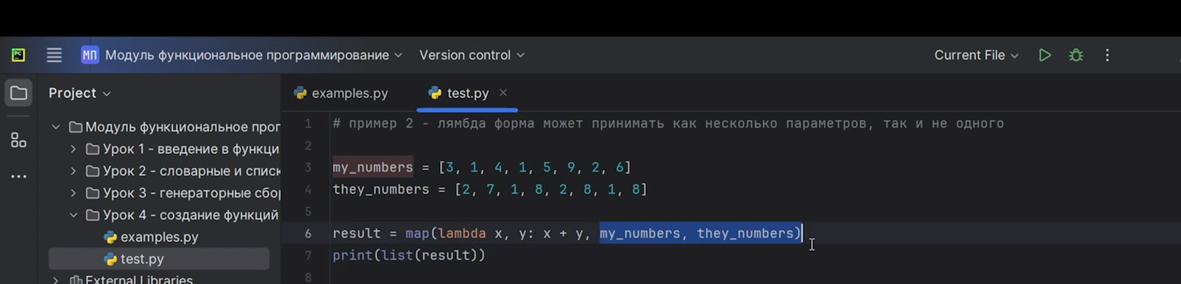

Рис.3

В функцию «map» можно передавать несколько списков. Получается, если мы берём первый элемент из первого списка, нужно будет брать первый элемент из второго списка. И эта функция будет применяться сразу же к обоим первым элементам из этих двух списков. То есть у нас получится на выходе ещё один список, который будет состоять из сумм элементов попарно (Рис.4). Так оно и произошло: «2 + 3=5», «1 + 7=8» и так далее. То есть мы сложили каждый элемент списка с соседним идентичным по индексу элементом другого списка.

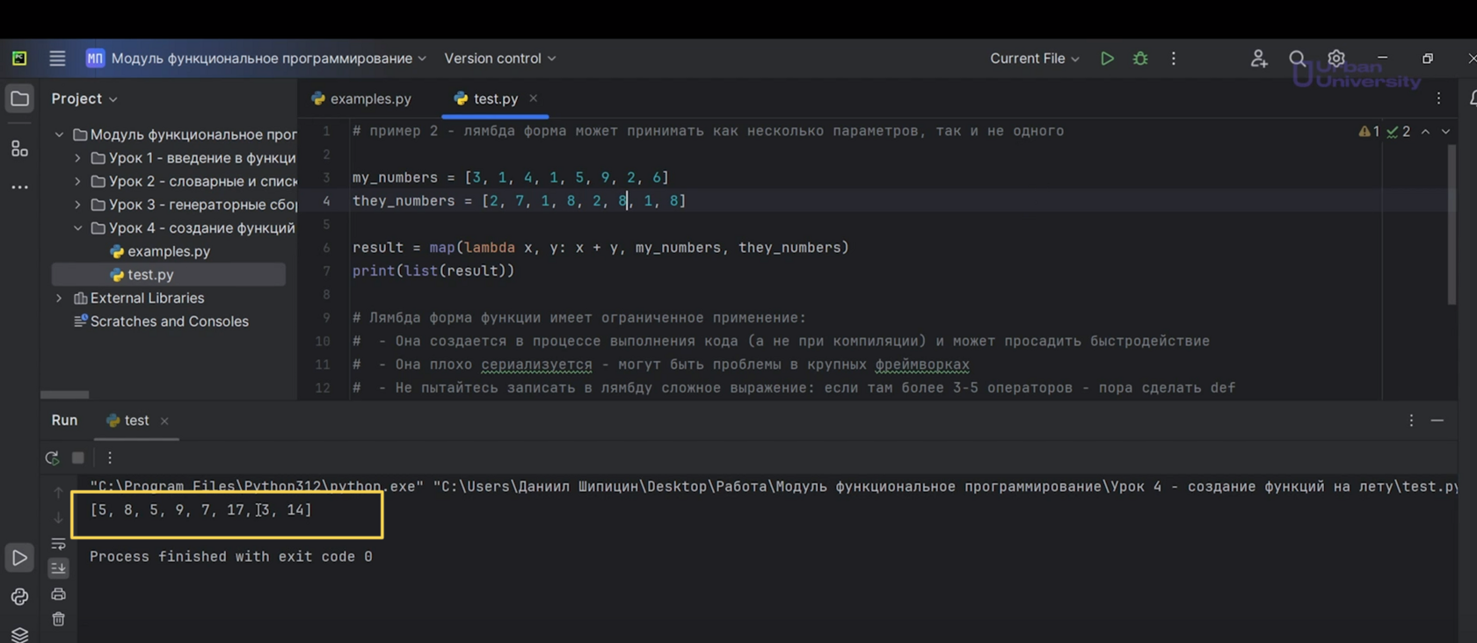

Рис.4

Вот та можно использовать лямбда-функции. Но, как мы и говорили, у лямбда-функции ограниченное применение. Они создаются в процессе выполнения кода и из-за этого могут просадить быстродействия. Это в принципе и логично. Они плохо сериализируются (сериализация — это процесс перевода структуры данных в битовую последовательность), могут быть проблемы в крупных фреймворках (это наборы модулей или пакетов, помогающих разработчикам писать веб-приложения на языке Рython), поэтому их там используют достаточно редко. Не надо пытаться записать сложное выражение в лямбда-функцию. Для этого у нас есть ключевое слово «def», чтобы создать хорошую функцию, которую можно потом вызвать ещё 1000 раз в коде. Можно обернуть какой-нибудь декоратор, и это будет намного удобнее.

Если ещё рассказать немного про особенности функций, то вот нас приведены еще несколько примеров:

1. Они создаются в процессе выполнения кода, а не при компиляции и могут просадить быстродействие.

2. Они очень короткие. Можно не загружать код большими функциями и отдельными def-ами.

3. У них нет имени, на них нельзя ссылаться. Так что они являются одноразовыми функциями.

Про третью особенность мы вам покажем пример. Если мы вернемся к примеру №1 и попытаемся напечатать имя нашей функции, которое было дано при создании, нам нужно обратиться к переменной «my_func» и указать параметр «__name__» (Рис.5).

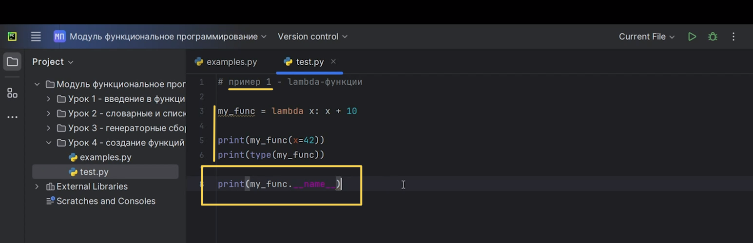

Рис.5

Давайте посмотрим, что у нас выведется (Рис.6). У нас выведется имя «lambda». И такое имя присваивается ко всем лямбда-функциям, поэтому обратиться к ним никак нельзя. И вернуть результат какой-то, перекинуть на сервер тоже не получится, поэтому используем с умом, редко, но метко.

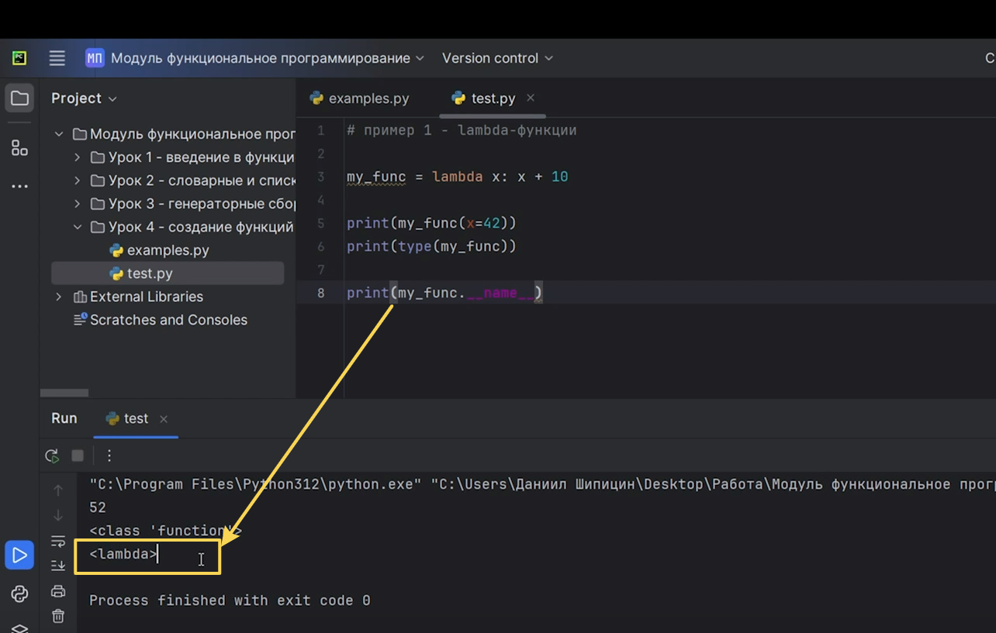

Рис.6

Теперь посмотрим, как мы можем **создавать большие функции прямо на лету**. Что же скрывается под этим термином? А то, что мы можем внутри создания нашей какой-либо функции создавать другие функции и возвращать внутри функции функцию, которую мы создали внутри этой же самой функции. То есть опять же идёт функциональное программирование, где мы работаем с функциями как с некоторыми объектами. Причём функция, внутри которой мы создаем функцию, это функция высшего порядка. Ведь она возвращает функцию, хоть и не принимает в качестве аргумента себе другие функции.

Давайте посмотрим, как работает этот весь код. Когда мы создаём функцию «get-multiplier_v1», мы на вход подаём какое-то «n». Это «n» будет наш множитель, давайте так его назовём. И потом мы проверяем:

* если у нас «n=2», то тогда мы создаём такую-то функцию «multiplier», которая на вход принимает аргумент «x» и возвращает «х*2»;
* если у нас «n=3», то тогда у нас вызовется снова функция «multiplier». Только она уже будет другая и будет возвращать наш результат умноженный на 3 (Рис.7).

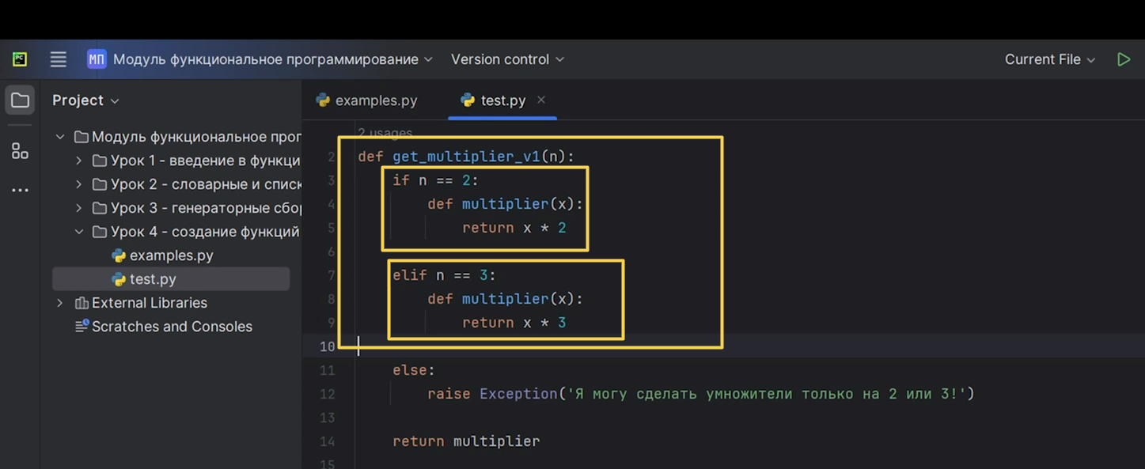

Рис.7

Это пока ограниченный функционал, поэтому мы просто, если у нас пользователь введёт не те цифры, не те показатели, то тогда бросим вот такое исключение «Я могу сделать умножители только на 2 или 3» и все. И в конце обязательно нам нужно вернуть нашу функцию (Рис.8).

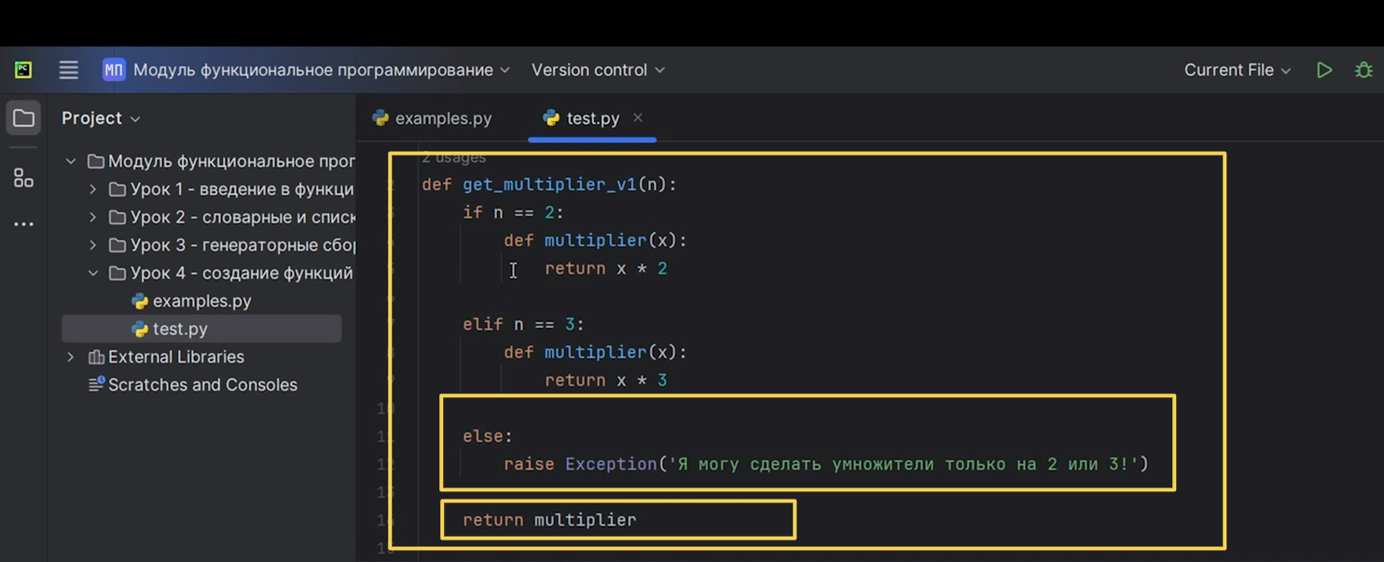

Рис.8

Как только на вход функция «get-multiplier_v1» получает какое-то число «n», точнее когда мы её вызываем, она генерирует ещё функцию «multiplier». И потом мы можем вызвать снова же функцию «multiplier», потому что она нам вернулась. То есть мы создали функцию «get-multiplier_v1», вызвали её , и она нам должна вернуть функцию «multiplier», и потом её снова можем вызвать.

Рассмотрим все это конкретнее. У нас есть список «my_numbers» и мы в переменную «by_2» сохраняем результат функции «get-multiplier_v1», причём вместо «n» ставится у нас 2. А в переменной «by_3» вместо «n» мы ставим 3 (Рис.9).

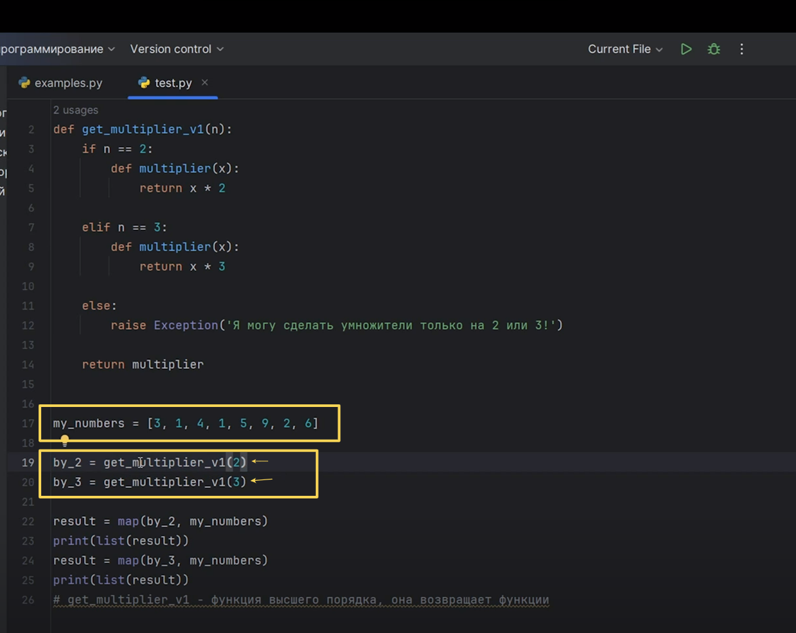

Рис.9

После этого можем вызвать и «by_2», и «by_3», потому что наша функция «get-multiplier_v1» вернула другую функцию. Поэтому в результате переменных «by_2» и «by_3» сохранятся функции, которые мы точно также можем вызвать. Вспоминаем первый урок, где мы одной переменной присваивали другую переменную, которая хранила в себе функцию. Мы так делали часто.

И теперь в переменную «result» мы сохраним «map» от функции «by_2», потому что если мы сохранили сюда функцию, то мы можем её вызвать со списком «my_numbers». И напечатаем «result». Потом проделаем то же самое с «by_3» (Рис.10).

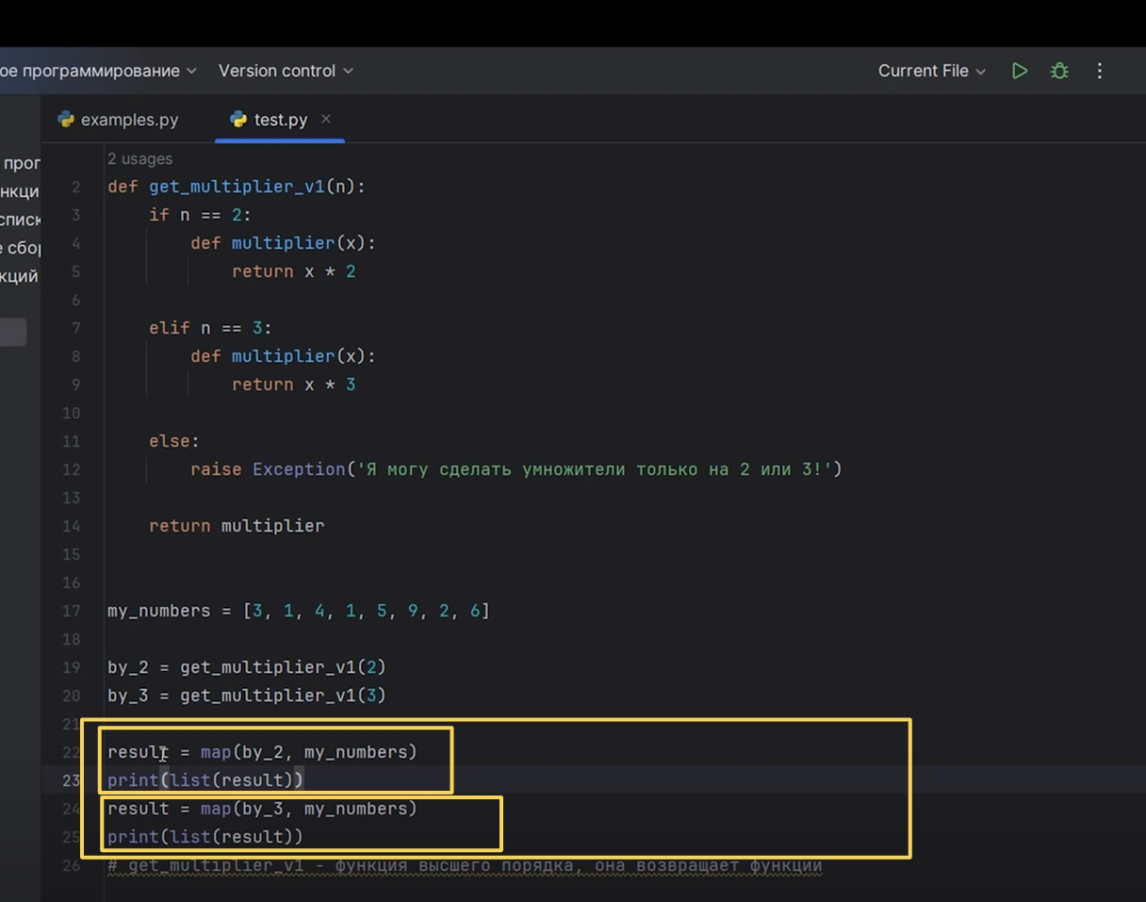

Рис.10

Давайте посмотрим результат (Рис.11). Изначально у нас был список [3, 1, 4, 1…] и теперь, когда мы вызываем нашу функцию «map» и в качестве аргумента передаём функцию «by_2», которая нам должна возвращать все наши элементы умноженные на 2, у нас эта функция «map» пробегается по всему списку «my_numbers» и к каждому элементу применяет функцию «multiplier», потому что в «by_2» сохранена функция «multiplier», которая умножает на 2.

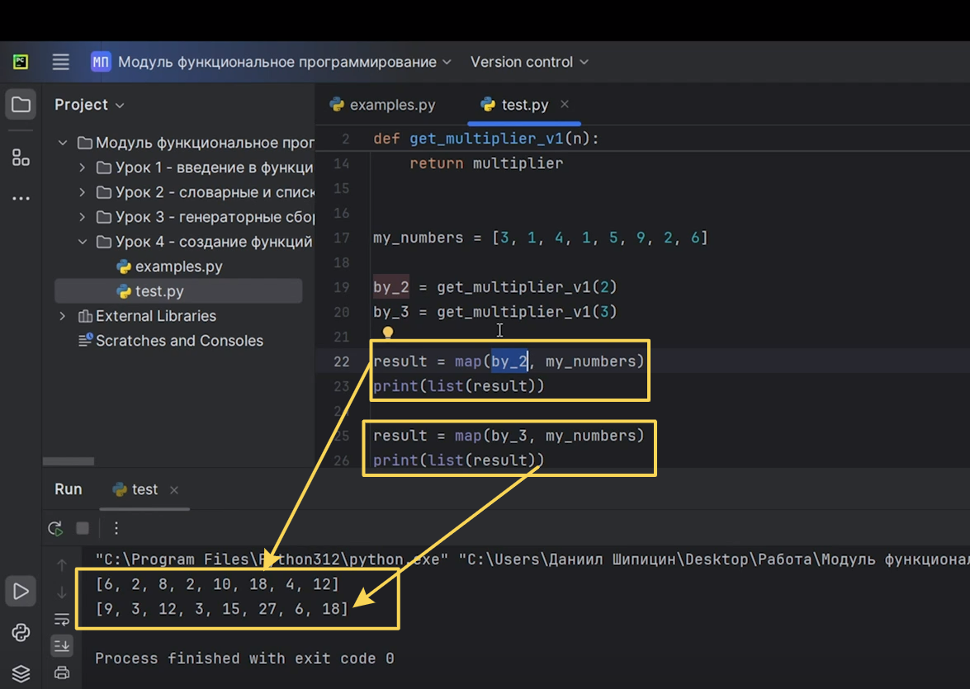

Рис.11

Вот так мы создаём функции на лету. Именно, когда мы вызвали нашу функцию высшего порядка, передали в неё определённые какие-то параметры, тогда у нас создалась наша новая функция «multiplier», и теперь мы можем к ней обращаться. В следующем же случае у нас все умножалось на 3. Но это естественно, не весь функционал.

Давайте рассмотрим остальные примеры. В примере выше у нас в функции «multiplier», которая была создана внутри функции «get-multiplier_v1», число умножалось не на переменную и не на какую-то локальную переменную, которая входит в функцию «multiplier», а просто на обычное число. Теперь же мы будем возвращать результат умножения «x» на «n» (Рис.12). Причём «n» не локальная переменная у функции «multiplier», она локальная переменная функции «get-multiplier_v2». То есть мы все равно можем обратиться к переменным, которые находятся в локальной видимости, потому что функция «multiplier» входит в функцию «get-multiplier_v2». И поэтому аргументы, которые есть у функции нашего высшего порядка, будут у нас автоматически находиться где-то в памяти. И к ним можно обратиться внутри функции «multiplier». Это называется замыкание переменных в Python. 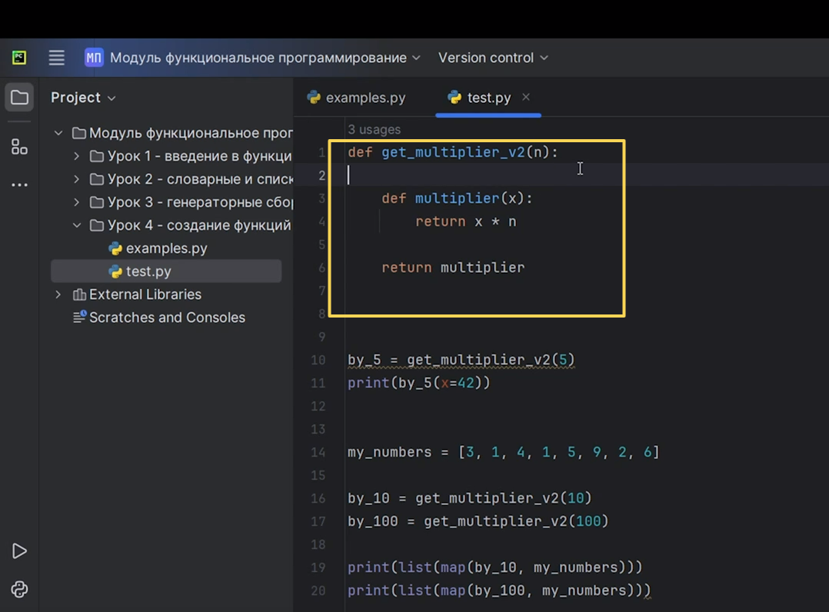

Рис.12

Замыкание в Python- это функциональный объект, который запоминает значения во внешних областях, даже если они отсутствуют в памяти. То есть, когда мы вызовем нашу функцию высшего порядка, мы передадим в неё какой-то параметр «n», но потом мы будем вызывать нашу функцию «multiplier», который мы передаём параметр «x». И «n» у нас будет сохранён благодаря тому, что мы сперва вызвали нашу функцию высшего порядка. Это и есть замыкание переменных в Python.

Вернёмся к нашему примеру. Чуть позже мы посмотрим, как он работает в режиме отладки, поэтапно. В переменную «by_5» мы сохраняем результат функции «get-multiplier_v2(5)», то есть в качестве параметра аргумента «n» у нас число 5. Теперь функция «by_5» это точно также функция, потому что в ней сохранён результат нашей функции, то есть «by_5» это «multiplier» только от «x». Нам нужно ещё будет потом передать какой-то параметр «х», который будет умножаться на параметр «n». Если мы вызовем эту функцию «by_5» и передам вместо «x» 42, он умножится на 5 (Рис.13). 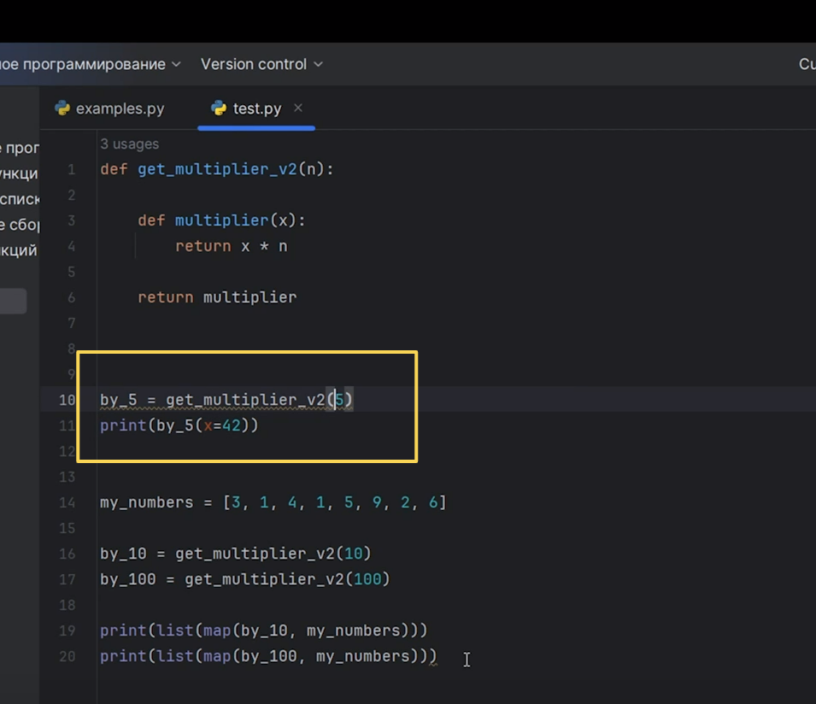

Рис.13

Запустим код, получим 210 (Рис.14). Все было правильно.

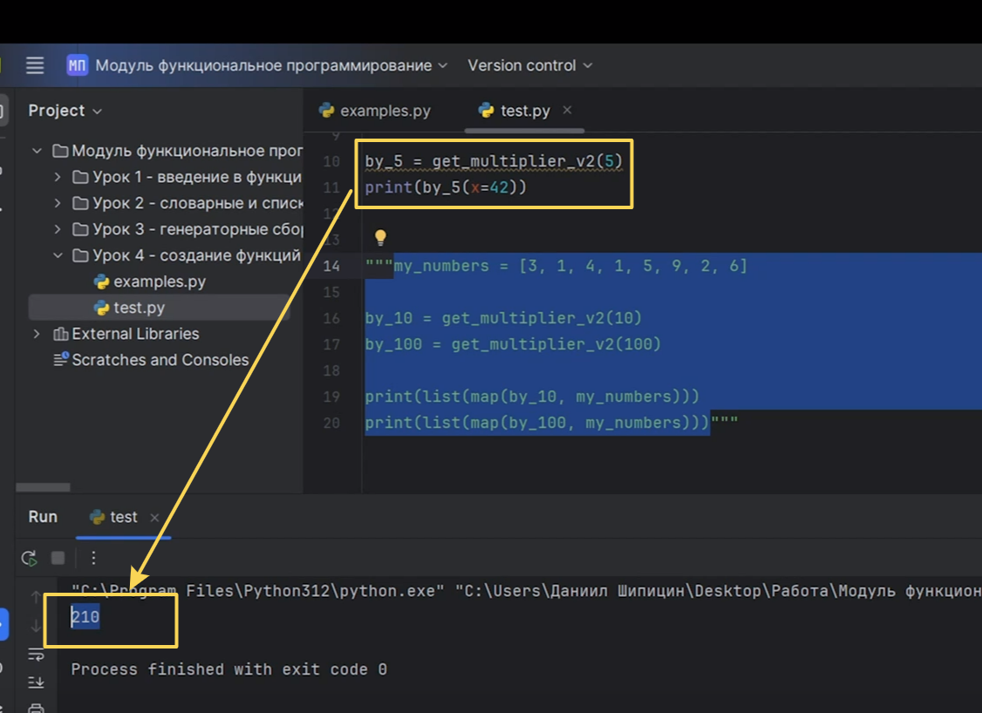

Рис.14

Точно также будем работать со списком. Снова наш список «my_numbers». Сделаем ещё две переменные «by_10» и «bу_100» и сохраним в них нашу функцию «get-multiplier_v2» от 10 и от 100. Если мы применим функцию «map» на наш список «my_numbers», то есть к каждому элементу списка функцию «by_10» и «bу_100», у нас каждый элемент списка умножится на 10 и умножится на 100 (Рис.15). Потому что это все задано функцией высшего порядка.

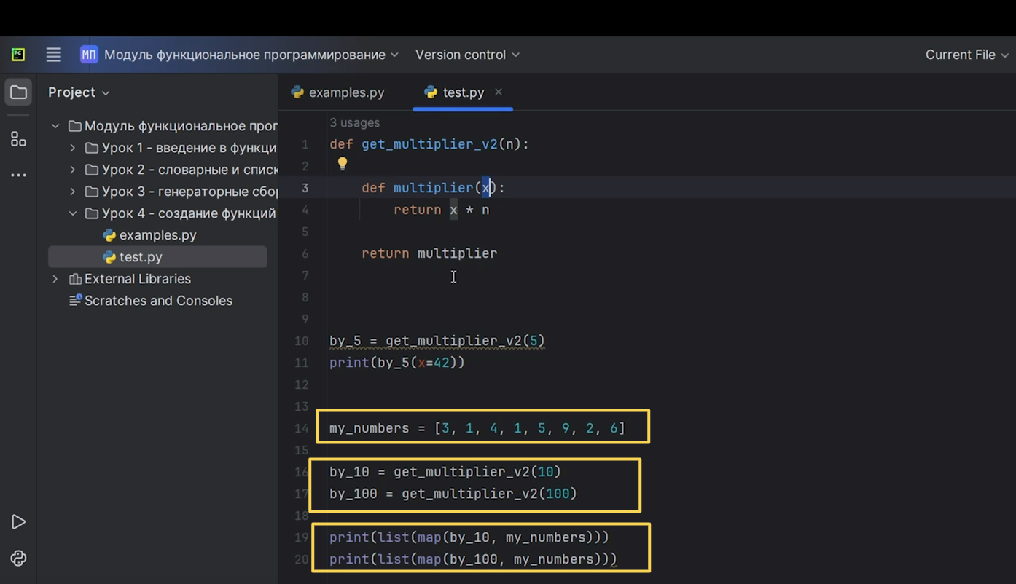

Рис.15

Выведем результат (Рис.16). Все работает.

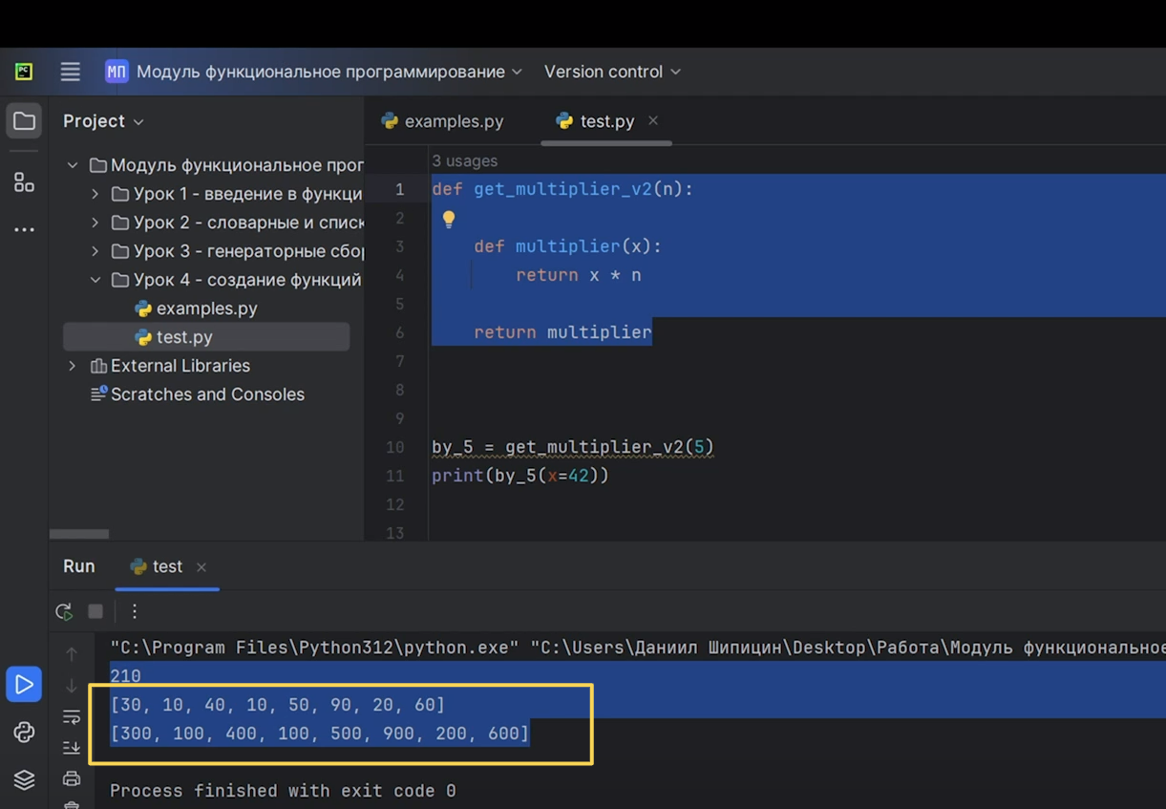

Рис.16

Начиная со списка «my_numbers» возьмем написанное в комментарии и запустим все в режиме «debugger» (режим отладки). Мы находимся на строчке «by_5=get-multiplier_v2(5)» (Рис.17).

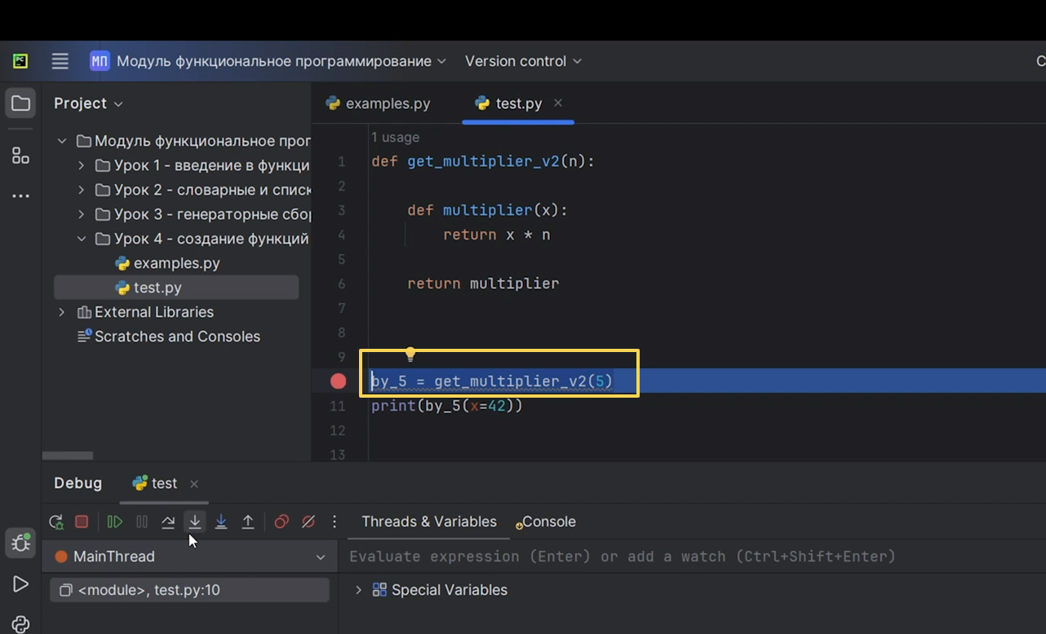

Рис.17

Давайте прыгнем в вызов функции «by_5», точнее мы перепрыгнули на функцию «get-multiplier_v2», мы находимся наверху. Мы сразу же перепрыгнули на эту функцию, в качестве параметра «n» у нас 5. Мы сразу переходим на функцию «def multiplier», которая должна на вход принимать параметр «x» (Рис.18).

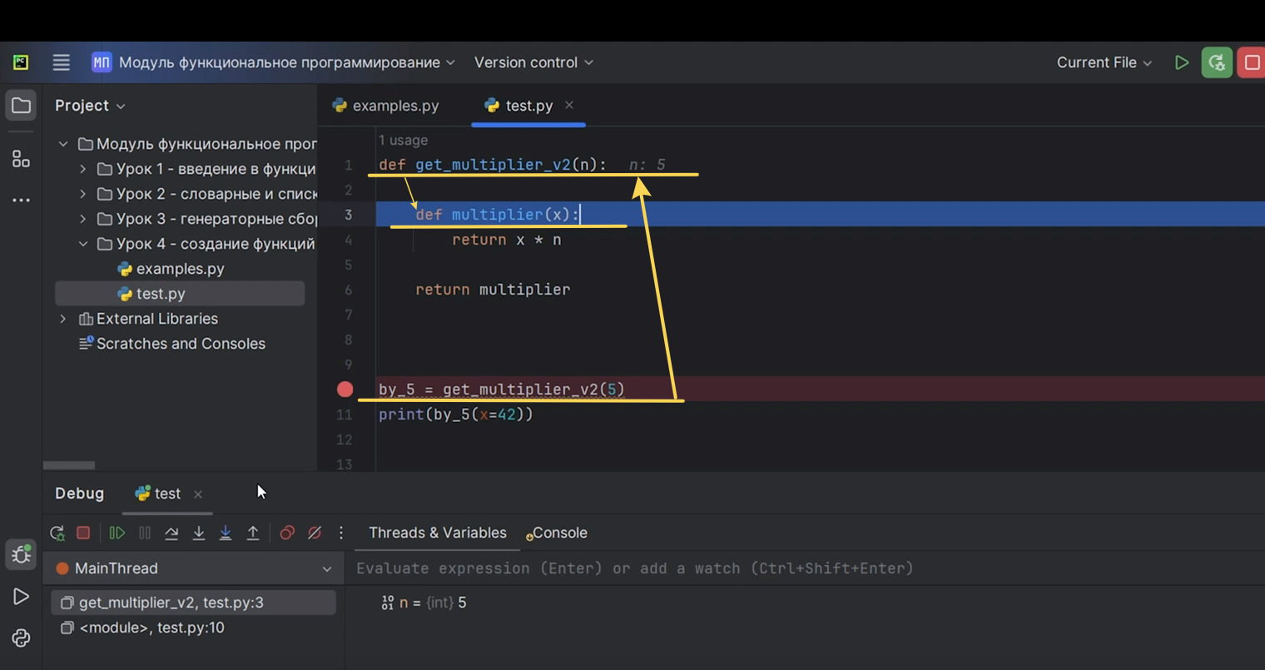

Рис.18

Мы определили, что наша функция теперь будет «multiplier» и берём и сразу же её возвращаем, потому что нет никакого ещё «x» и мы не вызывали функцию «multiplier» (Рис.19).

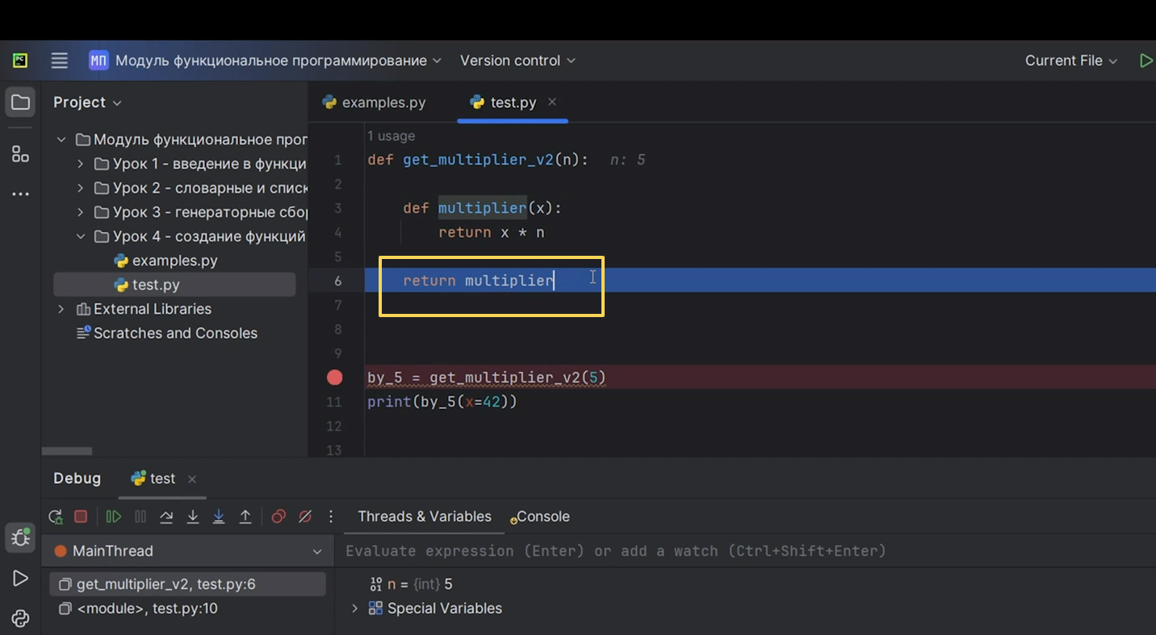

Рис.19

Мы единственное, что знаем, что в переменной «by_5» сохранена функция, и теперь мы её вызываем. И снова же мы перепрыгиваем на функцию «get-multiplier_v2» только на функцию просто «multiplier» (Рис.20).

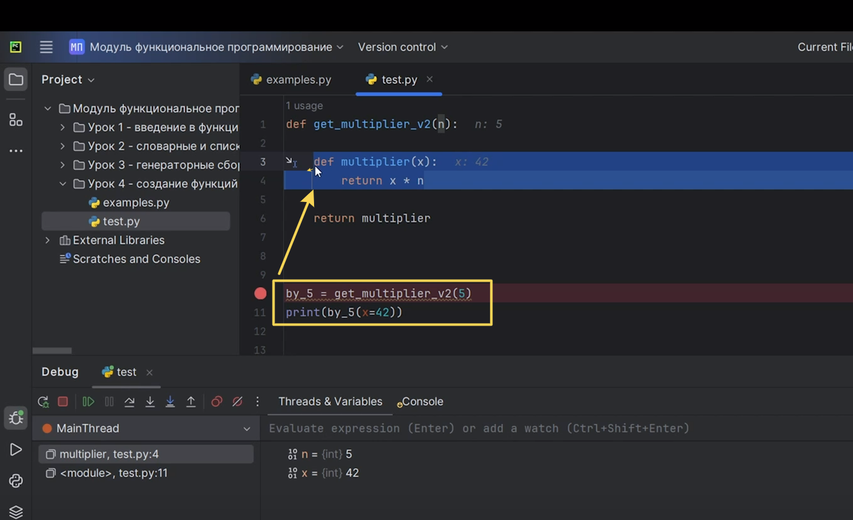

Рис.20

Вот так это все и работает. На самом деле в голове это пока что тяжело осознать, но если вы пересмотрите наш урок пару раз, поймёте, какой принцип, какой алгоритм работает в этом плане.

Так как «х» у нас 42, и он должен умножиться на «n». Но причём «n» у нас сохранен в памяти (Рис.21). Это и есть замыкание нашей переменной. Все у нас напечатался наш результат в консоль 210 (Рис.22).

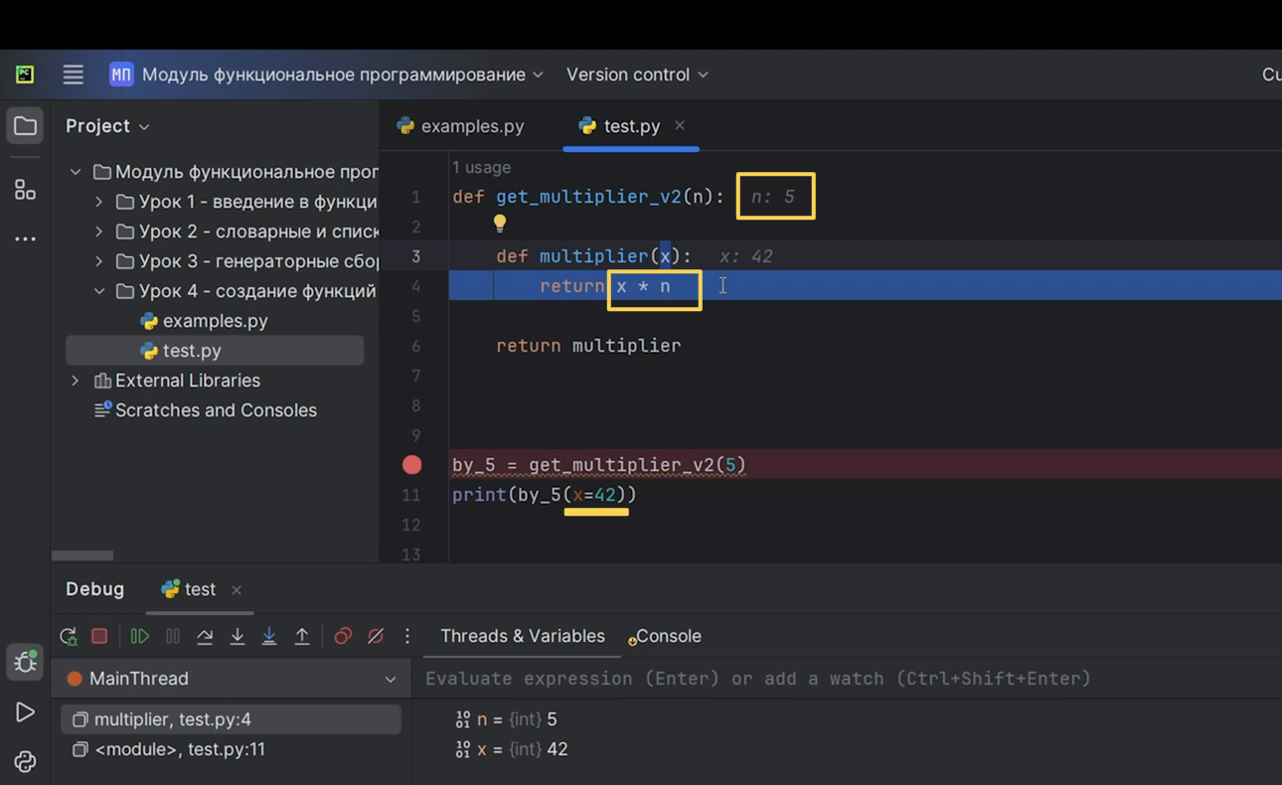

Рис.21

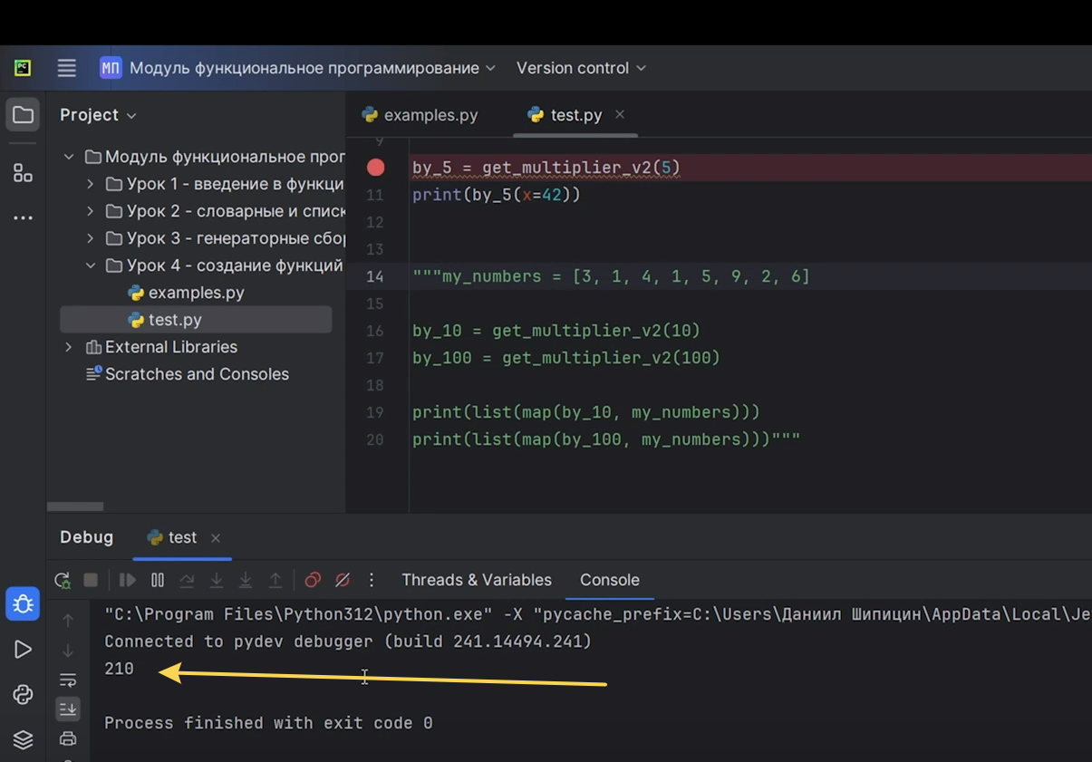

Рис.22

Важный момент, который хочется сказать прямо сейчас, это то, что пример №5 показатель того, что не стоит передавать в аргументы функций изменяемые объекты и пытаться их замыкать. О чем мы говорим? У нас есть функция «matrix», которая принимает на вход список наших каких-то чисел. И потом, у нас внутри функции «matrix» создаётся функция «multiply_column» (Рис.23).

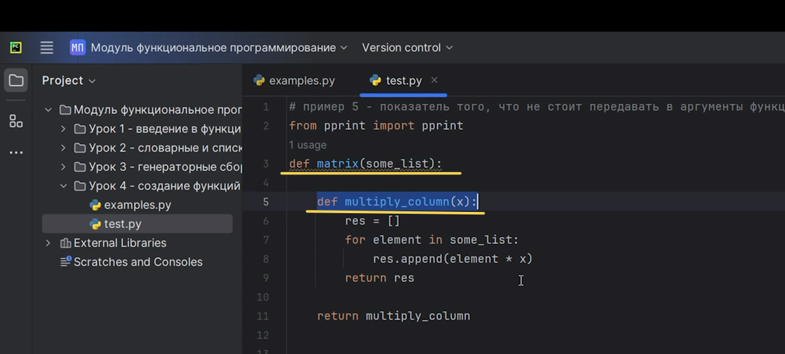

Рис.23

Что она делает? Она создаёт пустой список и будет туда добавлять наши элементы, которые умножаются на какой-то «x» от «multiply_column». И все наши элементы пробегаются по «some_list» (Рис.24). То есть мы передаём сперва в «matrix» какой-то список, потом сохраняем все это в переменную, в этой переменной вызываем снова функцию, и наш каждый элемент списка будет умножаться на какое-то число.

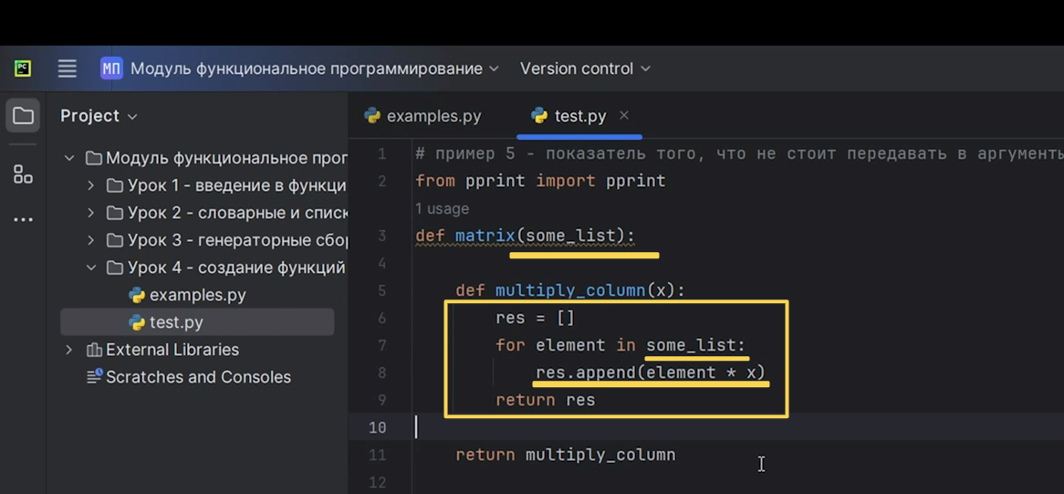

Рис.24

У нас есть список «my_numbers» и «they_numbers» (Рис.25).

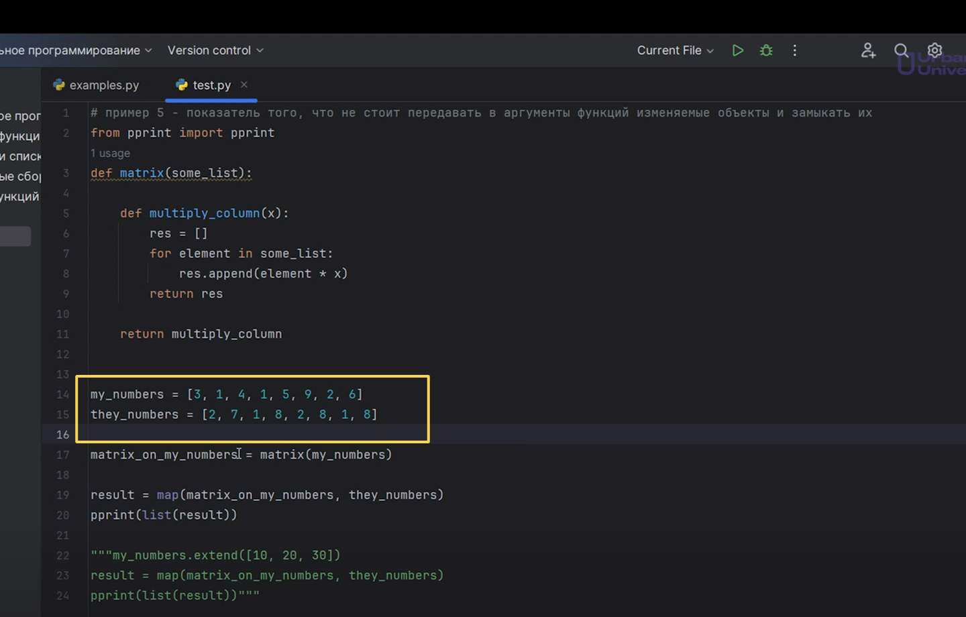

Рис.25

Функция называется «matrix», потому что она будет делать у нас матрицу. Мы вам покажем как это происходит. В переменную «matrix_on_my_numbers» мы сохраняем результат функции «matrix» от «my_numbers». Теперь у нас в «some_list» хранится наш список чисел, то есть «my_numbers». Но при этом же «matrix_on_my_numbers» это точно также функция. И в переменную «result» мы уже сохраняем результат функции «map» от «matrix_on_my_numbers» и от «they_numbers». Теперь каждый элемент из «they_numbers» будем умножать на «matrix_on_my_numbers» (Рис.26).

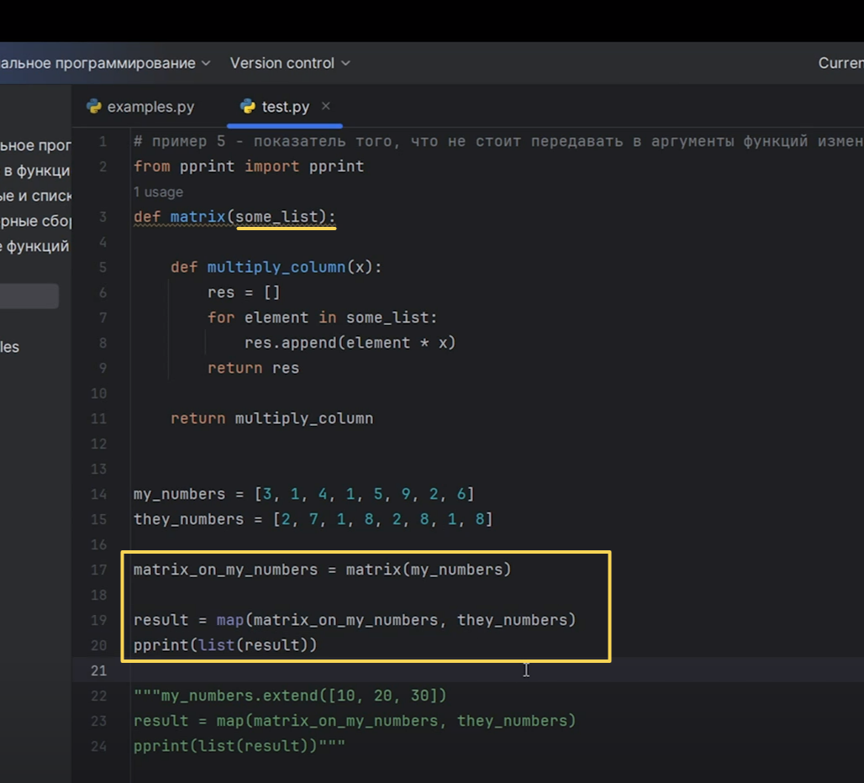

Рис.26

Поэтому у нас создастся матрица. Смотрите, как это выглядит (Рис.27).

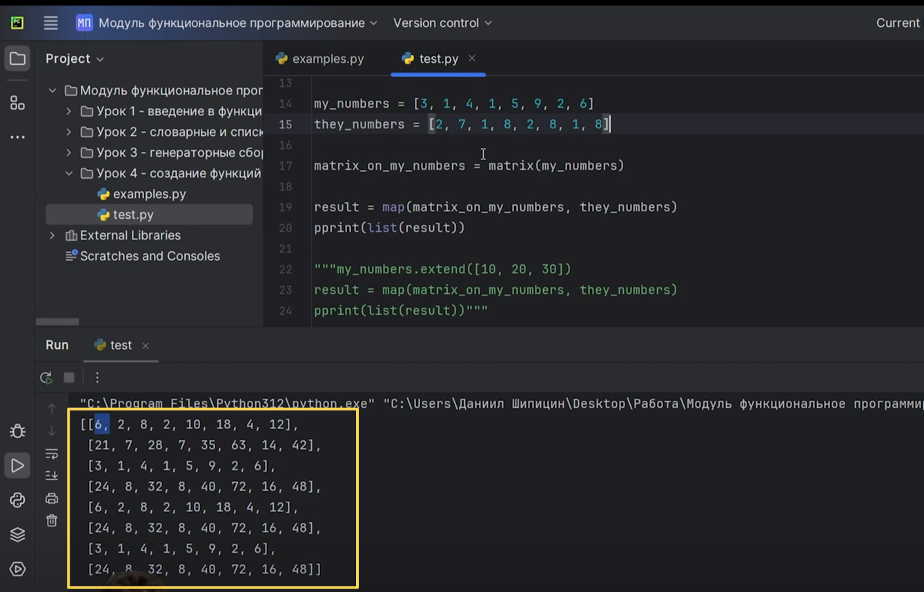

Рис.27

Мы берём и пробегаемся по каждому элементу из списка «they_numbers» и умножаем на каждый элемент из списка «my_numbers». И у нас создаётся так первый наш списочек. Это список в списке, вы можете это заметить. Это матрица. Если вы знакомы с вузовской программой математики «линейная алгебра», то, надеемся, ничего страшного здесь нет.

«2*3=6», «2*1=2», «2*4=8» и так далее. То есть каждый элемент из «they_numbers», потому что мы функцию «map» применяем к «they_numbers». Мы вызываем функцию «matrix_on_my_numbers», которая на вход принимает число из «theу_numbers», например, 2, и у нас умножается это на списочек из «my_numbers».

Но почему же нам нельзя передавать в аргумент функции изменяемые объекты? Потому что, если мы сейчас захотим увеличить на несколько элементов наш изначальный список «my_numbers», то у меня не вызовется никакая ошибка. Потому что в памяти «matrix» у нас сохранён список «my_numbers», и он в потенциале может поменяться. Поэтому, если мы поменяем его, у нас поменяется и результат нашей функции. У нас создастся гораздо намного больше матрица (Рис.28).

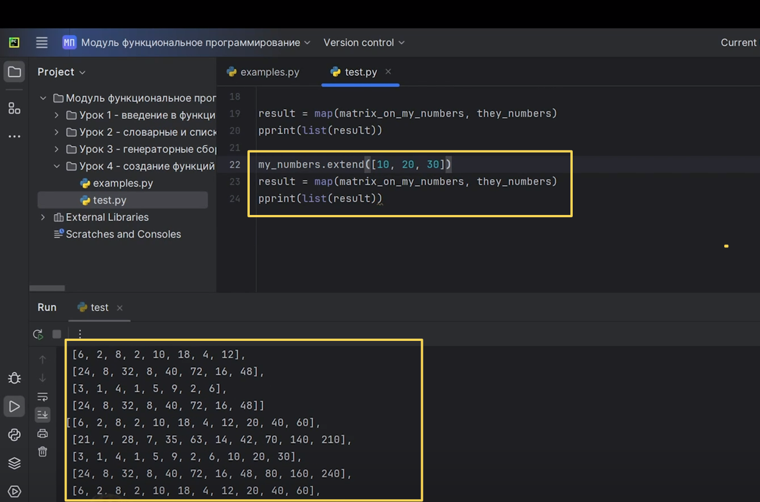

Рис.28

Если нам это не надо, то лучше всего хранить в картежах такие вещи. Но лучше следить за тем, что мы передаём в аргументы наших функций высшего порядка. Потому что если это изменяемые объекты, они будут замыкаться, будут сохраняться в памяти, но при этом они точно также могут поменяться. И как уже подействует функция «multiply_column», мы не сможем точно прогнозировать. За этим нужно внимательно следить.

И напоследок хотелось бы вам рассказать про то, как мы ещё можем создать функцию. Мы можем создать класс, объекты которого потенциально могут называться как функция. Все это благодаря методу «__call__».

У нас есть класс «Multiplier», которой при создании у нас присваивается переменная «n». То есть у нас будет в наличии какая-то переменная «n». И точно также объекты этого класса могут вызываться благодаря магическому методу «__call__». Он на вход принимает какой-то «x». Это будет функция наша, которая ещё на вход принимает какой-то «x», и она будет возвращать «х» умноженный на изначальный аргумент, изначальные данные, которые были у этого объекта (Рис.29).

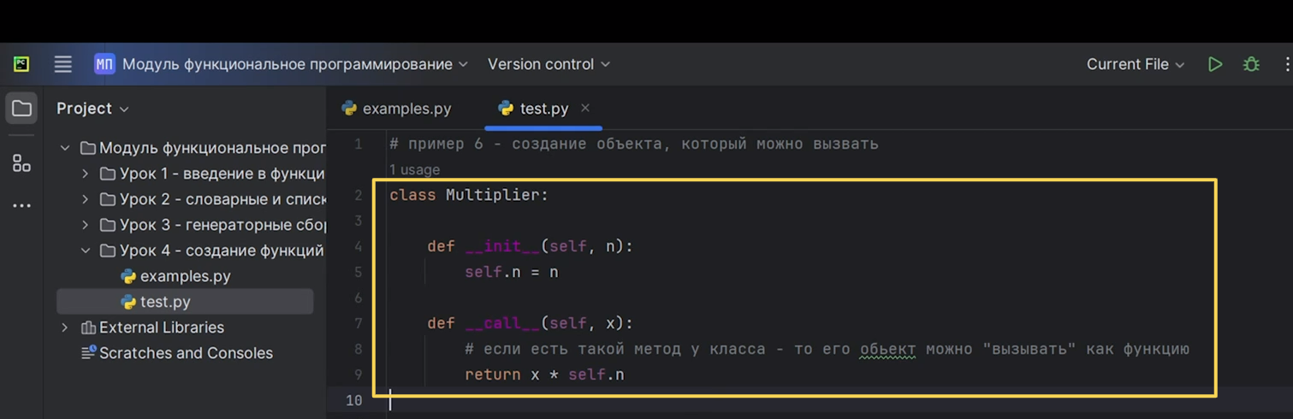

Рис.29

У нас есть переменная «by_100500» от класса «Multiplier», куда мы в качестве аргумента «n» передаём 100500. То есть мы просто создаём этот объект, у нас теперь «n» это 100500 и ничего более. Но при этом «by_100500» мы можем вызвать как функцию благодаря методу «__call__». «Сall» переводится как вызвать. Получается этот объект может вызываться как функция. И в переменную «result» мы сохраняем уже наш объект «by_100500», но как функцию, от 42 (Рис.30).

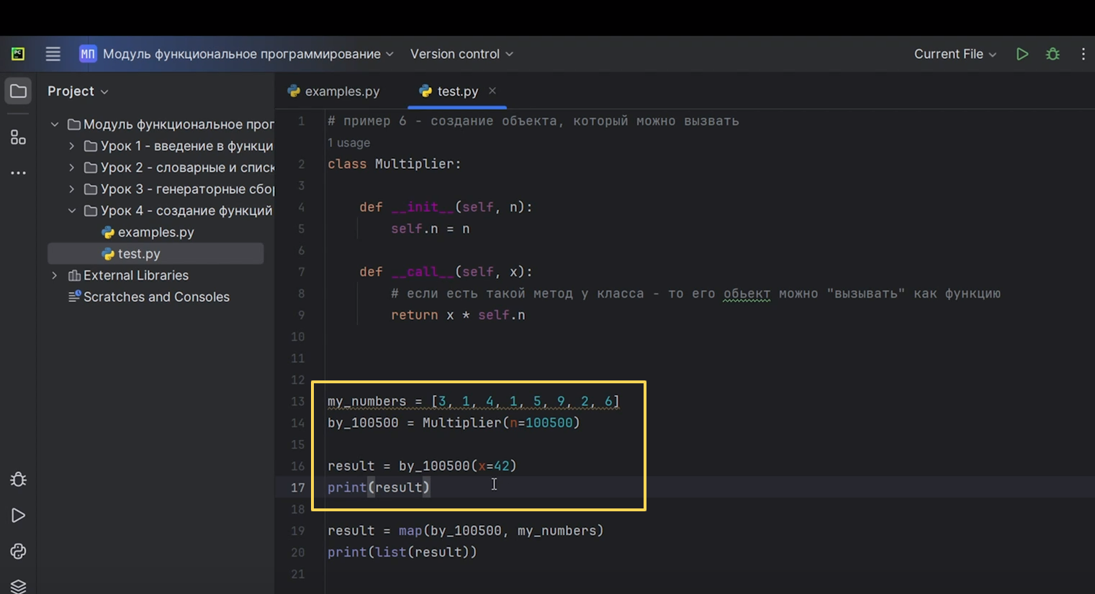

Рис.30

Если мы сейчас просто напечатаем результат, у нас получается 42 умножиться на наш «n», который мы присвоили при создании (Рис.31).

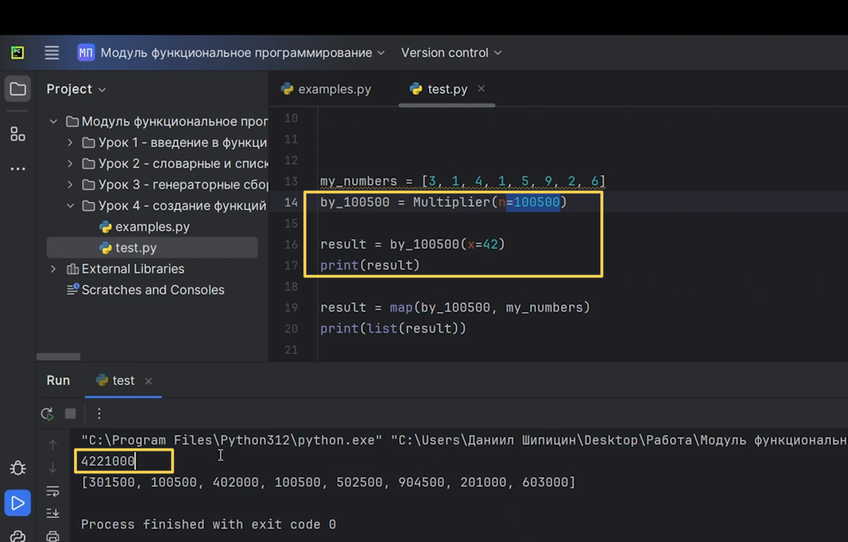

Рис.31

Но при этом же, если мы создадим какой-нибудь список чисел и решим опять же нашей функцией «map», благодаря функции «by_100500», которая возвращает у нас умножение на 100500, передать наши все элементы из списка «my_numbers», они все логично умножатся на 100500. Получатся такие большие числа (Рис.32).

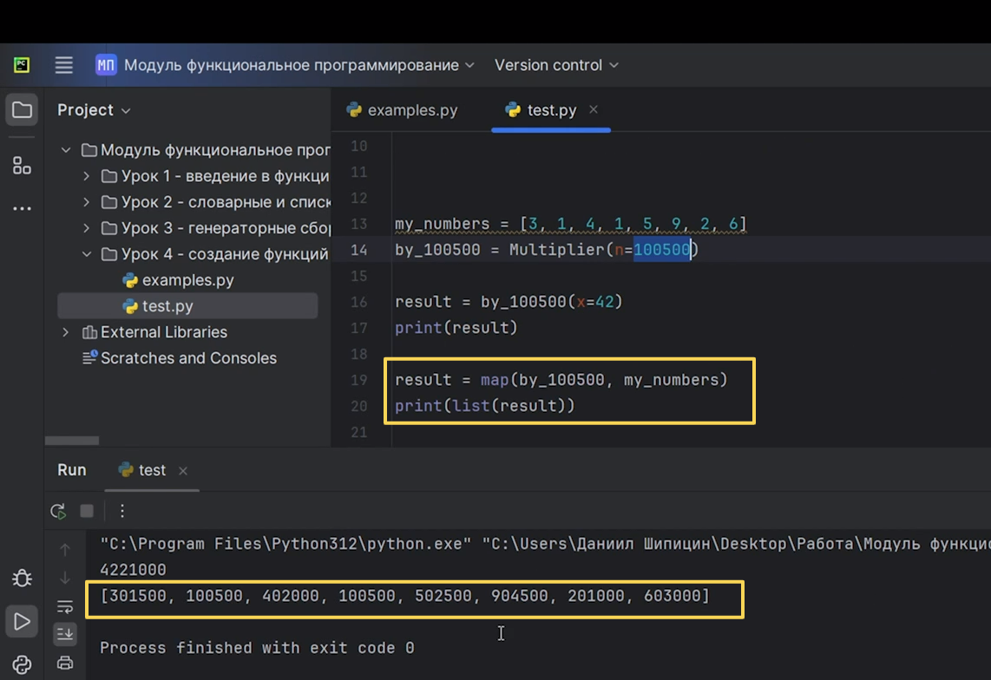

Рис.32

Сейчас у нас, конечно, не самый идеальный пример. Он неприменимый особо сильно. Но часто создаются такие классы, объекты которых могут вызываться как функции. Когда мы программируем точно так же какое-нибудь приложение для себя, нам нужно создавать классы, которые будут работать как функции. И у них будут храниться свои методы, у них будут свои функции. Это на самом деле удобно. Это тоже нужно держать в голове, особенно если вы читаете где-нибудь документацию, часто будете видеть у классов метод «__call__».

На этом мы с вами сегодня заканчиваем. Мы сегодня с вами досконально изучили тему, связанную с генерацией функций на лету. Теперь вы точно знаете как мы можем создать нашу функцию, мы можем создать её быстро с помощью лямбда-функций. Мы можем создавать функции внутри функции, точно также создавать объекты функций. И естественно, старый наш любимый метод просто «def», и мы можем вызывать нашу функцию где угодно и когда угодно.